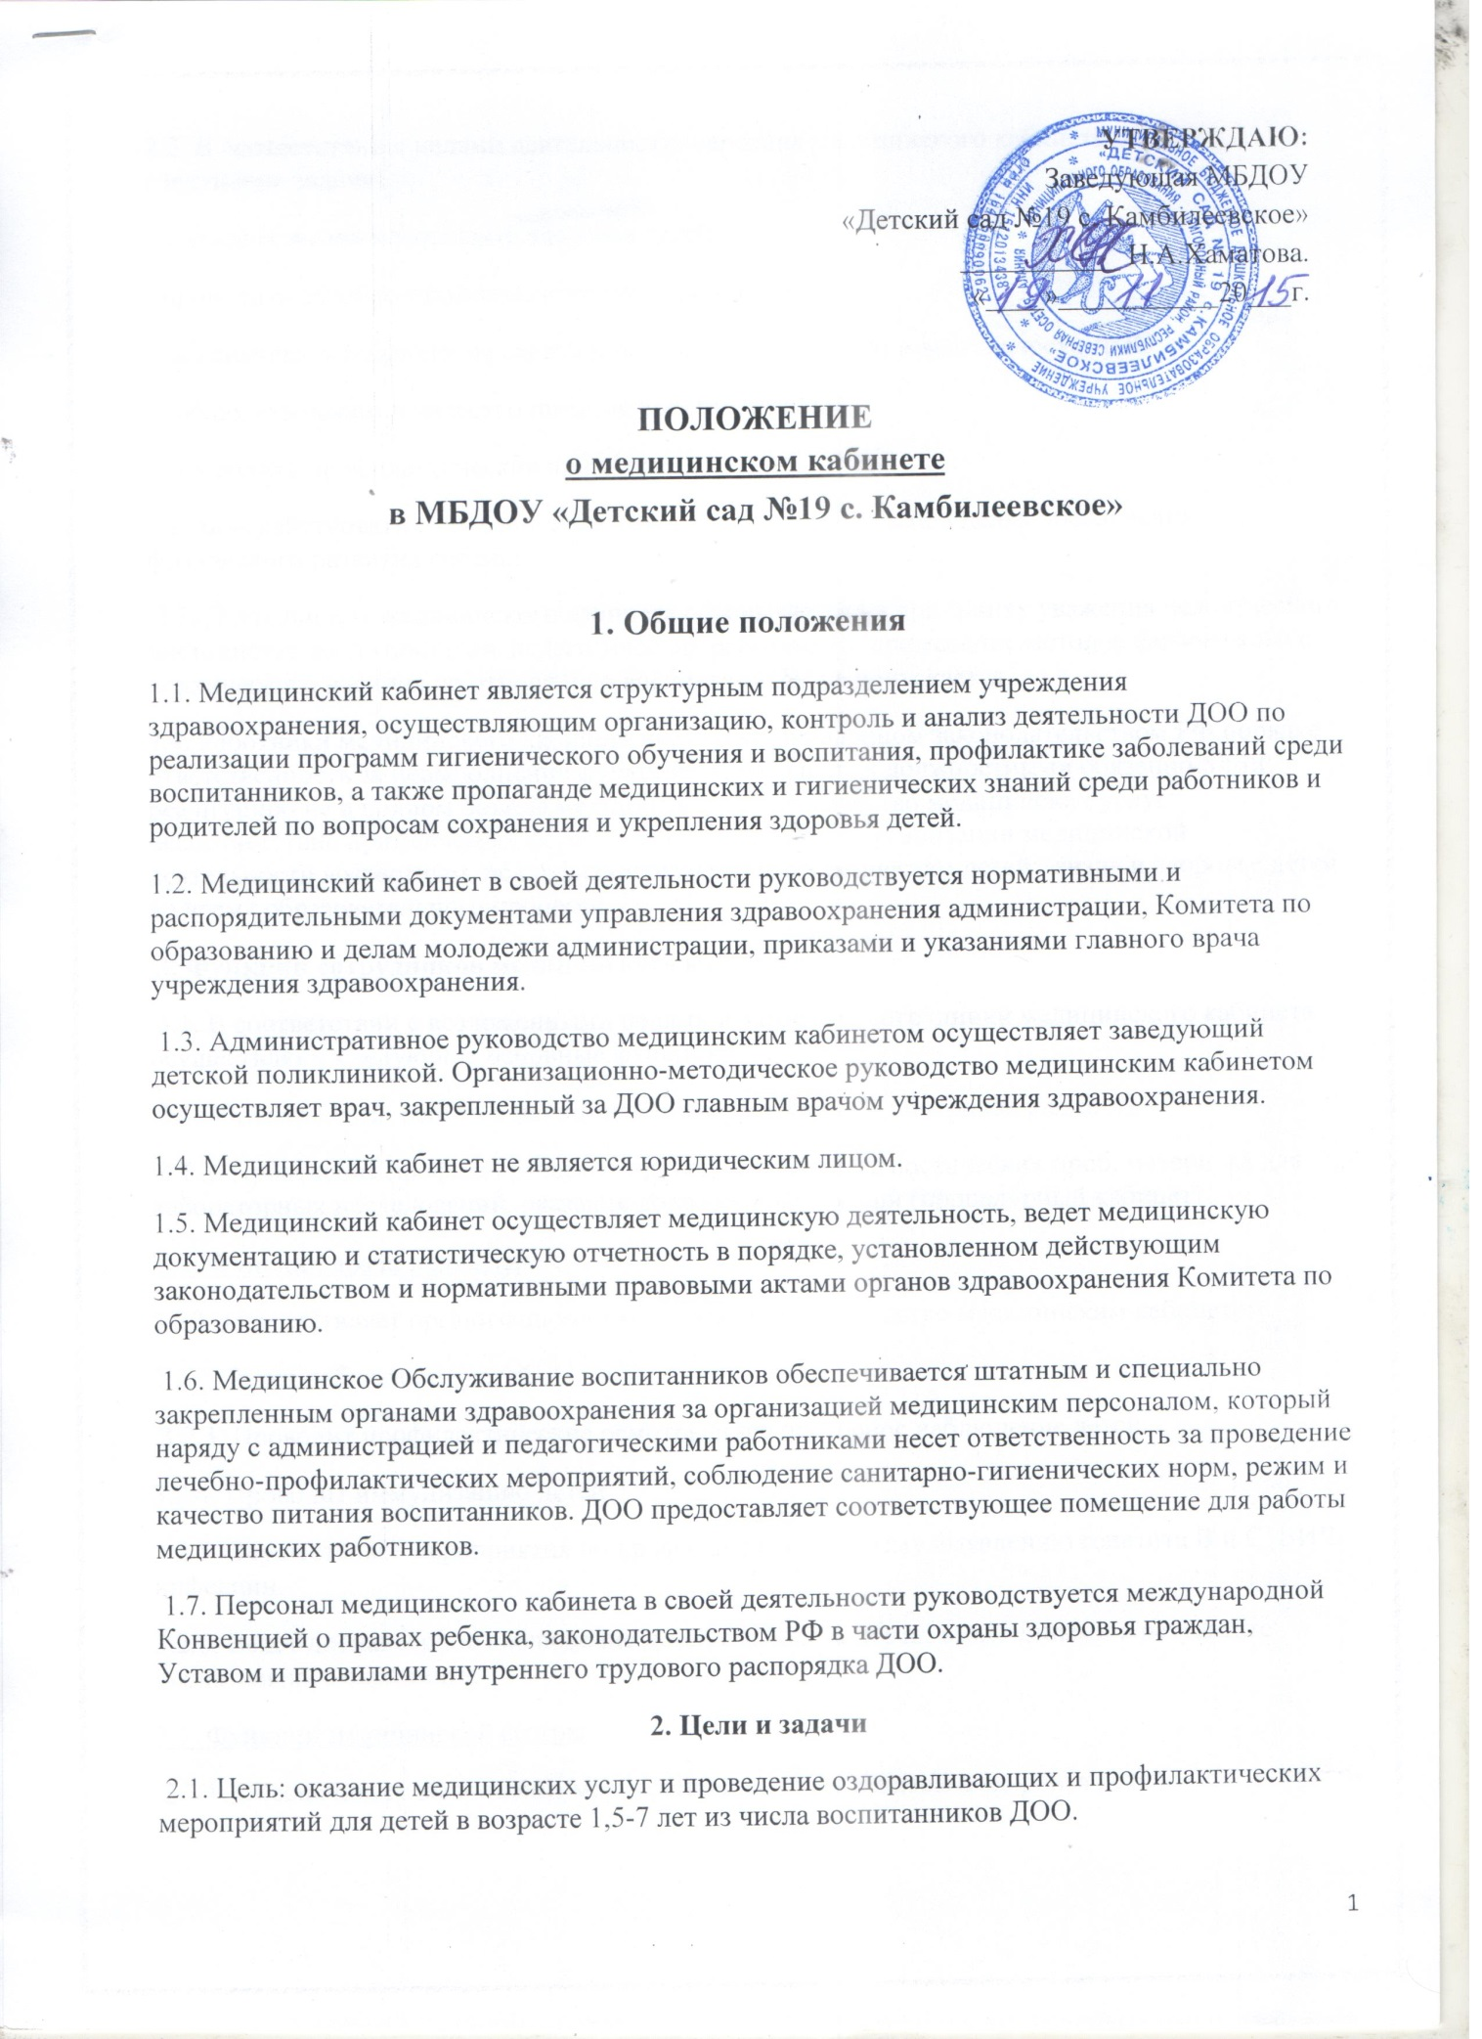

2.2. В соответствии с целями деятельности, персонал медицинского кабинета решает следующие задачи:
- охранять жизнь и укреплять здоровье детей;
- проводить лечебно-профилактические мероприятия,
- обеспечивать соблюдение санитарно-гигиенических норм в деятельности ДОО;
- соблюдать режим и качество питания воспитанников;
- проводить профилактические прививки;
- взаимодействовать с семьей и педагогическими работниками в целях обеспечения физического развития ребенка.
2.3. Деятельность медицинского кабинета основывается на принципах уважения человеческого достоинства воспитанников, педагогических работников; применение методов физического и психического насилия по отношению воспитанникам не допускается.
2.4. Работники медицинского кабинета несут в установленном законодательством РФ порядке ответственность за невыполнение функций, определенных должностными обязанностями; реализацию не в полном объеме медицинских услуг; качество медицинских услуг; несоответствие применяемых форм, методов и средств в организации медицинской деятельности возрастным, психофизиологическим особенностям детей; жизнь и здоровье детей во время образовательного процесса.
3. Функции сотрудников медицинского кабинета
3.1. В соответствии с возложенными целями и задачами, сотрудники медицинского кабинета осуществляют следующие основные функции.
З.1. Осмотр детей, работа с медицинской документацией (смотровой кабинет).
3.1.2. Проведение профилактических прививок, забор диагностических проб, материала для лабораторных исследований, оказание доврачебной помощи (процедурный кабинет).
3.2. Функции врача-педиатра
3.2.1. Осуществляет организационно-методическое руководство медицинским кабинетом.
3.2.2. Ведет наблюдение детей.
3.2.3. Проводит профилактические осмотры и диспансерное наблюдение детей.
3.2.4. Проводит иммунизацию детей.
3.2.5. Осуществляет мероприятия по профилактике и раннему выявлению гепатита В и С, ВИЧ-инфекции.
3.2.6. Ведет диспансерное наблюдение детей с заболеваниями, выявленными в результате неонатального скрининга.
3.3. Функции медицинской сестры
3.3.1. Обеспечивает выполнение мероприятий по охране жизни и здоровья детей.
3.3.2. Соблюдает правила и нормы охраны труда, техники безопасности и противопожарной безопасности
3.3.3. Осуществляет контроль над соблюдением санитарно-гигиенического и санитарно-зпидемиологического режимов во всех помещениях ДОО.
3.3.4. Выводит заболевших и оказывает первую медицинскую помощь детям и сотрудникам ДОО.
3.3.5. Ежемесячно проводит учет часто болеющих детей, инфекционных заболеваний, травматизма.
3.3.6. Распределяет детей по медицинским группам для занятий физической культурой. Осуществляет медико-педагогический контроль над организацией двигательного режима в учреждении, методикой проведения утренней гимнастики и физических занятий и их воздействием на детский организм.
3.3.7. Контролирует проведение закаливающих мероприятий.
3.3.8. Обеспечивает регулярное наблюдение за диспансерной группой больных и их оздоровлением.
3.3.9. Доводит до сведения руководителя результаты о состоянии здоровья воспитанников, их заболеваемости, мероприятиях, направленных на укрепление здоровья.
3.3.10. Проводит работу по профилактике травматизма, учету и анализу всех случаев травм.
3.3.12. Оказывает доврачебную медицинскую помощь нуждающимся.
3.3.13. Контролирует летнюю оздоровительную работу с детьми.
3.3.14. Совместно с врачом готовит заявки на приобретение необходимых медикаментов, дезинфицирующих средств, медицинском инструмента и оборудования, отвечает за их правильное хранение и учет.
3.3.15. Планирует вакцинации и контролирует состояние здоровья детей, делает анализ заболеваемости.
3.3.16. Проводит санитарно-просветительную работу среди сотрудников и родителей по гигиеническому воспитанию, формированию навыков здорового образа жизни, профилактике гепатита В и С, ВИЧ-инфекции и других инфекционных заболеваний.
3.3.17. В части осуществления контроля за работой пищеблока и ем персонала медицинская сестра:
- контролирует соблюдение санитарно-гигиенических правил;
- процесс приготовления пищи и соблюдение технологического процесса;
- санитарное состояние пищеблока, соблюдение личной гигиены его работников;
- качество продуктов при их поступлении, хранении и реализации;
- проведение С-витаминизации готовой пищи, осуществляет контроль за 48-часовой пробой, несет ответственность за проведение витаминизации блюд;
- правильность закладки продуктов и выхода блюд, отпуск продуктов и блюд из кухни в группы строго по режиму и нормам;
- ежедневно составляет меню на следующий день, соблюдая нормы согласно централизованного меню;
- ведет картотеку блюд;
- анализирует дневной рацион питания детей путем ведения накопительной ведомости ассортимента используемых в меню продуктов;
- снимает пробу с пищи перед подачей ее на стол с отметкой результатов в журнале «Бракераж готовой продукции».
3.3.18. Медицинская сестра вправе требовать от сотрудников ДОО соблюдения санитарных норм и правил в организации учебно-воспитательного процесса. Факты нарушения санитарных норм медицинская сестра своевременно доводит до сведения заведующего ДОО.
3.3.19. Обеспечивает своевременное заполнение установленной отчетной документации.
3.3.20. Контролирует выполнение группового режима, гигиенических условий проведения отдельных режимных моментов, делает соответствующие указания персоналу и доводит до сведения врача, заведующего ДОО случаи нарушения режима.
3.3.21. Осуществляет связь с детской поликлиникой и по показаниям проводит соответствующие противоэпидемические мероприятия, привлекая к этому персонал групп.
3.3.22. Обеспечивает совместно с персоналом правильную работу фильтра во время утреннего приема детей в группы.
3.3.23.Ведет учет ежедневной посещаемости детей, отчетно-учетную документацию, обслуживает заболевшего ребенка до его удаления из ДОО.
3.3.24. Составляет графики ежедневной уборки младшими воспитателями всех помещений ДОУ, контролирует ее качество. Контролирует смену белья в группах. Осуществляет контроль за правильным температурным и воздушным режимом в помещении групп.
3.3.25. Организует, согласно графику, проведение медицинских осмотров персонала ДОО.

4. Права сотрудников медицинского кабинета
4.1. Знакомиться с проектами решений руководителя, органов управления ДОО, относящихся к их деятельности.
4.2. Отказаться от выполнения распоряжений администрации в тех случаях, когда они противоречат профессиональным этическим принципам или задачам работы, определяемым настоящим положением.
4.3. Требовать от администрации учреждения создания условий, необходимых для выполнения профессиональных обязанностей.
4.4. Совместно с врачом, закрепленным за ДОО, определять конкретные задачи работы с детьми, педагогами, родителями; выбирать формы и методы этой работы, решать вопросы об очередности проведения различных видов работ, выделении приоритетных направлений деятельности в определенный период.
4.5. Участвовать в работе Совета педагогов и медико-педагогических комиссиях по вопросам, связанным с переводом ребенка из одной группы в другую; построении обучения по индивидуальным программам (с учетом психофизиологических особенностей ребенка).
4.6. Принимать участие, выступать с обобщением опыта своей работы на методических объединениях, педагогических советах, родительских собраниях, конференциях различных уровней и в органах печати.
5. Ответственность сотрудников медицинского кабинета
5.1. Медицинская сестра
5.1.1. Несет персональную ответственность за сохранность жизни и здоровья каждого воспитанника ДОО.
5.11. Отвечает за сохранность имущества, находящемся в медицинском кабинете.
5.1.3. Несет материальную ответственность за правильное хранение, использование и реализацию медикаментов
5.1.4. Следит за состоянием и набором медицинских аптечек в труппах.
5.1.5. За неисполнение обязанностей медицинская сестра несет дисциплинарную, материальную и уголовную ответственность в соответствии с действующим законодательством.
5.1.6. Медсестра несет ответственность за качественное и своевременное выполнение должностных обязанностей.
5.1.7.. Несет ответственность за выполнение распоряжений и приказов заведующего ДОО.
5.1.8. За причинение ДОО или участникам образовательного процесса ущерба в связи с исполнением (неисполнением) своих должностных Обязанностей медицинский работник несет материальную ответственность в порядке и пределах, установленных трудовым и гражданским законодательством РФ.
5.1.9. За нарушение Правил пожарной безопасности, охраны труда, санитарно-гигиенических правил медицинские работники могут быть привлечены к административной ответственности в соответствии с административным законодательством. Взаимоотношения и связи сотрудники медицинского кабинета в рамках своих полномочий осуществляют деятельность во взаимодействии с муниципальными органами и учреждениями системы здравоохранения, а также территориальными управлениями Федеральной службы по надзору в сфере здравоохранения и социального развития и Федеральной службы по надзору в сфере защиты прав потребителей и благополучия человека.
6. Взаимоотношения и связи
Сотрудники медицинского кабинета в рамках своих полномочий осуществляют деятельность во взаимодействии с муниципальными органами и учреждениями системы здравоохранения, а также территориальными управлениями Федеральной службы по надзору в сфере здравоохранения и социального развития и Федеральной службы по надзору в сфере защиты прав потребителей и благополучия человека.
7. Организация медицинской деятельности
7.1. При приеме ребенка в ДОО родители (законные представители) должны представить медицинское заключение о состоянии его здоровья.
7.2. На каждого зачисленного ребенка оформляется медицинская карта, которая выдается родителям (законным представителям) при отчислении воспитанника из ДОО либо переводе в другую дошкольную организацию.
7.3. Режим работы медицинского кабинета: с 08.30 до 16.30.
7.4. График работы штатных сотрудников медицинского кабинета утверждается заведующим ДОО.
7.5. График работы врача утверждается главным врачом.

